Emitir Declaração de Vínculo
Sistema | SIGAA
Módulo | Graduação
Usuários | Perfil específico DRCA e/ou PREG
Perfil | Administrador DRCA e/ou PREG
Última Atualização | 19/02/2020
Esta função permite ao usuário do DRCA e/ou PREG realize a emissão da declaração de vínculo acadêmico de determinado discente.
Para realizar esta operação, acesse o SIGAA -> Módulos -> Graduação -> Coordenação Única -> Alunos -> Emitir Declaração de Vínculo.
O sistema exibirá a seguinte tela permitindo que o usuário Informe os Critérios de Busca.
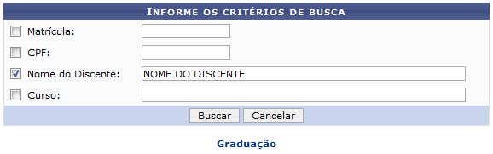Figura 1: Informe os Critérios de Busca
Caso desista da operação, clique em Cancelar e confirme a desistência na janela que será exibida posteriormente. Esta mesma função será válida sempre que estiver presente.
Para retornar para a página inicial do módulo, clique em .
O usuário poderá informar os seguintes campos combinando-os para refinar a busca:
- Matrícula: Informe a numeração da matrícula do discente;
- CPF: Forneça o número do CPF do discente;
- Nome do Discente: Insira o nome do discente;
- Curso: Informe o curso realizado pelo discente.
Exemplificamos com o Nome do Discente NOME DO DISCENTE.
Após informar os dados desejados, clique em Buscar para prosseguir com a operação. A seguinte tela será apresentada permitindo que o usuário Selecione Abaixo o Discente.
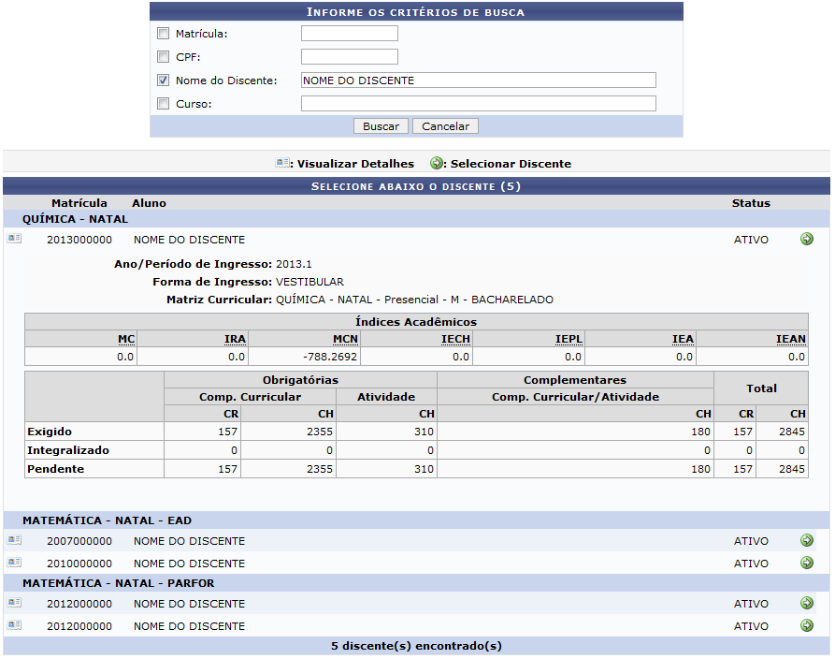Figura 2: Selecione Abaixo o Discente
O usuário poderá clicar no ícone para visualizar detalhes do discente, como demonstrado na tela acima.
Ao clicar no ícone o usuário poderá selecionar o discente para realizar a emissão da declaração de vínculo. A caixa de diálogo a seguir será fornecida solicitando a confirmação da ação.
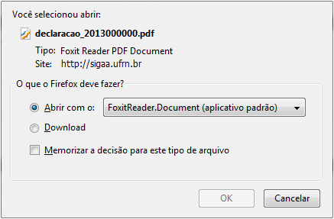Figura 3: Caixa de Diálogo
Selecione se deseja Abrir ou realizar o Download do arquivo. Clique em OK para confirmar a ação, logo em seguida a declaração de vínculo do discente em formato PDF será gerado no computador pessoal do usuário.
Bom Trabalho!

Manuais Relacionados
- Consulta Geral de Discentes
- Emitir Histórico
<< Voltar - Manuais do SIGAA

